Tillsynsbegäran – information om höga naturvärden och fridlysta arter i avverkningsanmälan A 26834-2025 i Sundsvalls kommun
Denna tillsynsbegäran behandlar höga naturvärden i avverkningsanmälan A 26834-2025 i Sundsvalls kommun som inkom 2025-06-02 och omfattar 1,9 ha.
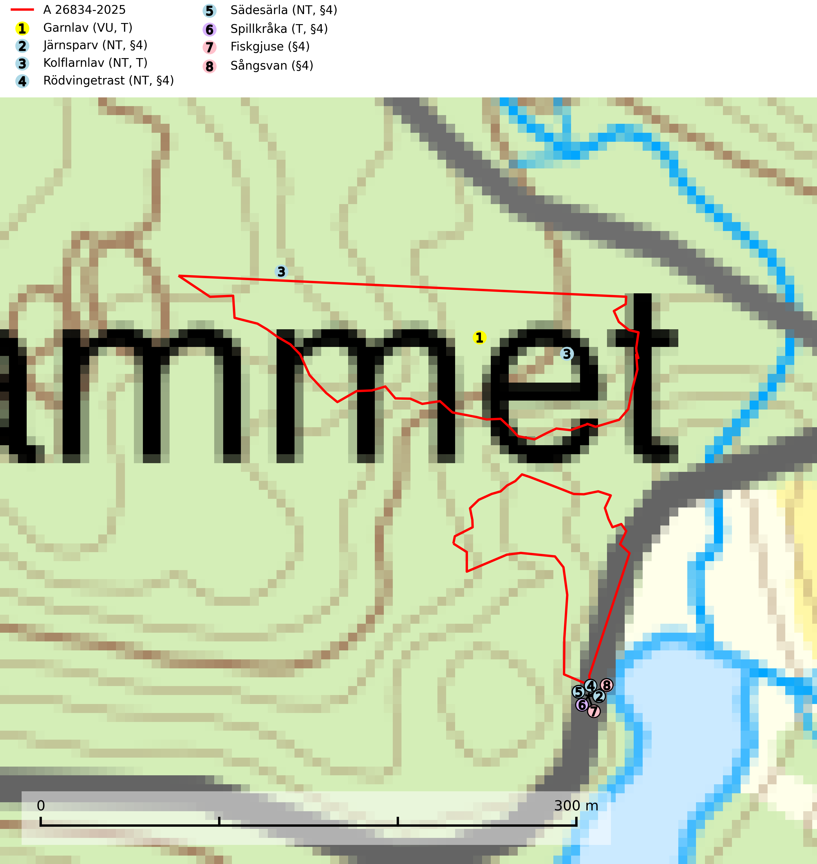
Figur 1. Fyndplatser för naturvårdsarter i och inom 7 meter från avverkningsanmälan. Markörer utan svart kant är placerade på fyndplatsen. Markörer med svart kant är placerade vid sidan av fyndplatsen och har ett svart streck som visar fyndplatsens exakta position. Kartans mittpunktskoordinat är N 6966972, E 594170 i SWEREF 99 TM.
I och inom 7 meter från avverkningsanmälan finns fynd av 8 naturvårdsarter, varav 5 är rödlistade, 6 är fridlysta och 3 är typiska (T): garnlav (VU, T), järnsparv (NT, §4), kolflarnlav (NT, T), rödvingetrast (NT, §4), sädesärla (NT, §4), spillkråka (T, §4), fiskgjuse (§4) och sångsvan (§4). Se Figur 1.

Tillsynsbegäran
Vi begär härmed att Skogsstyrelsen fattar beslut enligt miljöbalken som säkerställer att skogens höga naturvärden bevaras samt att EU-lagstiftning efterlevs och att artskyddsbrott förhindras.
Vi önskar även ta del av de ställningstaganden och beslut som myndigheten meddelar till följd av aktuell avverkningsanmälan och föreningens inlaga (se 34 § förvaltningslagen).

Naturvårdsarter och fridlysta arter
Nedan följer beskrivningar av de naturvårdsarter och fridlysta arter som har sina livsmiljöer och växtplatser i den avverkningsanmälda skogen. Se även ytterligare artfakta i BILAGA 1. De påträffade naturvårdsarterna är ett tydligt kvitto på att det rör sig om en skog med höga naturvärden.
Garnlav (VU) är en utpräglad barrskogsart som ibland kan drapera träden i norrländska grannaturskogar med hög luftfuktighet. Den förekommer även i talldominerade bestånd där den, förutom i trädens grenverk, påträffas hängande över ojämnheter i tallbarken. Arten har minskat starkt i södra och mellersta Sverige och den minskar även i sitt nordliga utbredningsområde. Minskningstakten uppgår till 30 (20–50) % inom 50 år och överstiger gränsvärdet för Sårbar (VU). Orsaken till tillbakagången beror främst på slutavverkningar av naturskogsartade skogar. Bestånd med riklig förekomst bör regelmässigt sparas, vilket även gynnar flera andra sällsynta och rödlistade arter. Garnlav är värdväxt för den mycket sällsynta och akut hotade fjärilen barrskogslavfly (CR) som hör hemma i boreala barrskogar med riklig förekomst av värdväxten. Tidigare kunde arten konstateras årligen på flera platser vid Dala-Floda i Dalarna innan lokalerna kalavverkades. Senaste fyndet i landet av barrskogslavfly är från år 2000 då den påträffades vid Högberget i Sollefteå kommun. Garnlav är typisk art för 9010 Taiga och 9070 Trädklädd betesmark (SLU Artdatabanken, 2026).
Kolflarnlav (NT) är brandberoende och växer nästan uteslutande på kolad hård kärnved av tall. Etableringen verkar ske först 100–300 år efter brand och nytt substrat nybildas i mycket begränsad omfattning. Avverkning av tallskog av naturskogskaraktär med spår av återkommande bränder är ett hot och mängden lämplig ved att växa på för arten minskar dels på grund av naturlig nedbrytning men framförallt på grund av att det förstörs i samband med slutavverkningar, gallringar och markberedning. Såväl kolflarnlav som mörk kolflarnlav har glänsande bålfjäll och förekommer främst i tall- och blandbarrskogar av naturskogskaraktär med spår av återkommande bränder. Skogar som dessa hyser höga biologiska värden och bör skyddas. Kolflarnlav är typisk art för 9010 Taiga (SLU Artdatabanken, 2024).
Spillkråka (§4) omfattas av bilaga 1 i EU:s fågeldirektiv och är typisk art för 9010 Taiga och 9740 Skogsbevuxen myr. Den behöver grova träd, främst tall, asp och bok som boträd. Skogsbruk med korta omloppstider och täta, homogena ungskogar utgör det största hotet. Spillkråka är en nyckelart i skogliga miljöer vars övergivna bohål utnyttjas av flera andra hålhäckande fågelarter och fladdermöss, däribland pärluggla (EN, §4), knipa (§4), salskrake (§4) och skogsduva (§4). Hökuggla (VU, §4) och slaguggla (§4) häckar ofta i högstubbar som brutits av i höjd med ett gammalt spillkråkebo (SLU Artdatabanken, 2026; Skogsstyrelsen, 2016).
Fiskgjuse (§4) är fridlyst enligt 4§ artskyddsförordningen och upptagen i bilaga 1 EU:s fågeldirektiv. Den bygger vanligen sitt stora risbo i toppen av en plattkronad, kraftig tall (>90%) med utsikt över omgivningen. Skogsavverkningar utan hänsyn till bevarandet av fiskgjusens boträd och häckningsbiotop utgör en fara genom att tillgången på lämpliga träd minskar. Lämna en skyddszon kring boplatser vid avverkning eller gallring. Boträdets placering styr behovet av skyddszon vilket måste bedömas från fall till fall, men skyddszonen bör vara tillräckligt bred för att behålla skydd mot insyn, erbjuda lämpliga sittplatser och förhindra att boträdet blåser ner. Avstå från skogsbruksåtgärder i hänsynskrävande miljöer, som på uddar eller öar med äldre skog eller hällmarkstallskog där det häckar fiskgjuse. Gör naturvårdsavsättningar i äldre skog i lämpliga områden för fiskgjuse, t.ex. på uddar och i hällmarksområden (SLU Artdatabanken, 2024; Skogsstyrelsen, 2016).

EU:s fågeldirektiv
Europeiska unionens medlemsländer är skyldiga att agera i enlighet med EU:s fågeldirektiv där det uttryckligen står att direktivet gäller för fåglar samt för deras ägg, bon och livsmiljöer (artikel 1). Vidare att de åtgärder som vidtas inte får leda till en försämring av den nuvarande situationen beträffande bevarandet av de fågelarter som avses i artikel 1 (artikel 13). Fågeldirektivet är styrande för tillsynsansvariga myndigheters ärendehantering, ställningstaganden och beslutsfattande.

BILAGA 1 – Fridlysta arter

Spillkråka – ekologi samt krav på livsmiljön
Spillkråka (§4) ingår i bilaga 1 EU:s fågeldirektiv och är typisk art för 9010 Taiga och 9740 Skogsbevuxen myr. Den lever i både barr- och blandskog liksom i ren lövskog. De tätaste populationerna tenderar att finnas i äldre, variationsrik blandskog med gott om död ved och gamla träd. Varje par utnyttjar 400–1000 hektar skog beroende på skogens kvalitet. Skogsbruk med korta omloppstider och täta, homogena ungskogar utgör det största hotet (SLU Artdatabanken, 2026).
Spillkråka är en nyckelart i skogliga miljöer vars övergivna bohål utnyttjas av flera andra hålhäckande fågelarter och fladdermöss, däribland pärluggla (EN, §4), knipa (§4), salskrake (§4) och skogsduva (§4). Hökuggla (VU, §4) och slaguggla (§4) häckar ofta i högstubbar som brutits av i höjd med ett gammalt spillkråkebo (Skogsstyrelsen, 2016).

Referenser – spillkråka
Skogsstyrelsen, 2016. Vägledning för hänsyn till spillkråka. Vägledningar och kunskapsstöd artskydd – Skogsstyrelsen.
SLU Artdatabanken, 2026. Artfaktablad. Naturvård – artfakta. SLU Artdatabanken, Uppsala.

